江苏省仪征中学2020-2021学年度第二学期高一物理学科导学单
四月学情检测试卷分析
研制人：郭云松 审稿人：郭云松 授课时间：4月5日 星期一
[导学]
一、人造地球卫星：
（1）线速度、角速度、向心加速度、周期的规律：

（2）同步卫星、近地卫星、地表物体的比较：

二、牛顿运动定律的应用

三、水平面和竖直面的圆周运动
（1）一般的解决办法：

（2）临界问题：

[导思]
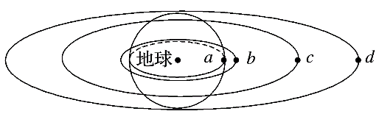
情境一：有a、b、c、d四颗地球卫星，a还未发射，在赤道表面上随地球一起转动，b是近地轨道卫星，c是地球同步卫星，d是高空探测卫星，它们均做匀速圆周运动，各卫星排列位置如图所示，则

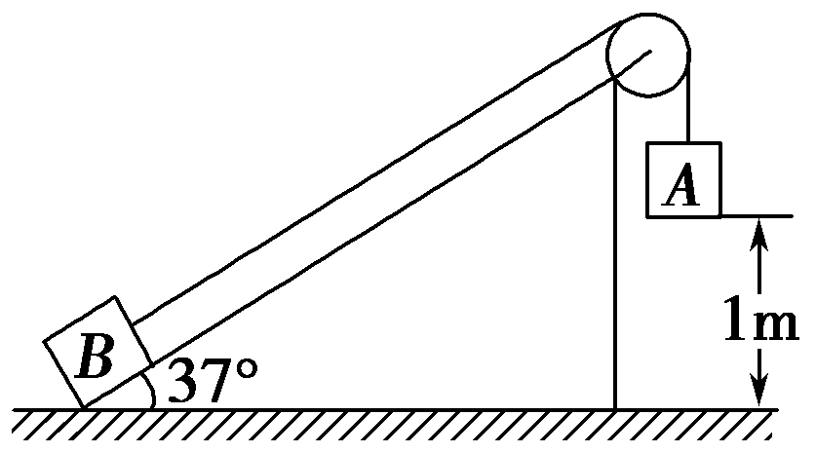
情境二：质量均为m ＝1 kg的物体A和B系在一根轻绳两端，绳子跨过固定在倾角为θ ＝ 37°的斜面顶端的定滑轮上，斜面固定在水平地面上，开始时把物体B拉到斜面底端，这时物体A离地面的高度为h ＝1 m，如图所示．若斜面足够长，B与斜面、细绳与滑轮间的摩擦不计，从静止开始放手让它们运动．（g =10 m/s²）

[导练]
例1．《步步高》 P35 例2

例2．《步步高》 P48 例5

[导悟]
收获 | 1.
收获 | 2.
收获 | 3.
困惑

